**NHÓM LỆNH EVENTS (SỰ KIỆN)**

**I/ TÌM HIỂU NHÓM LỆNH EVENTS:**

* Nhóm lệnh Events chứa các lệnh dùng để bắt đầu một đoạn một đoạn chương trình.
* Bạn hãy xem hai hình ảnh dưới đây:

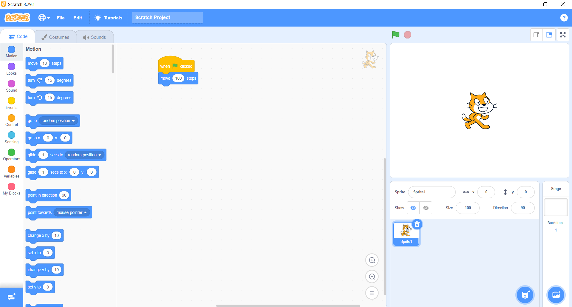

hình 1

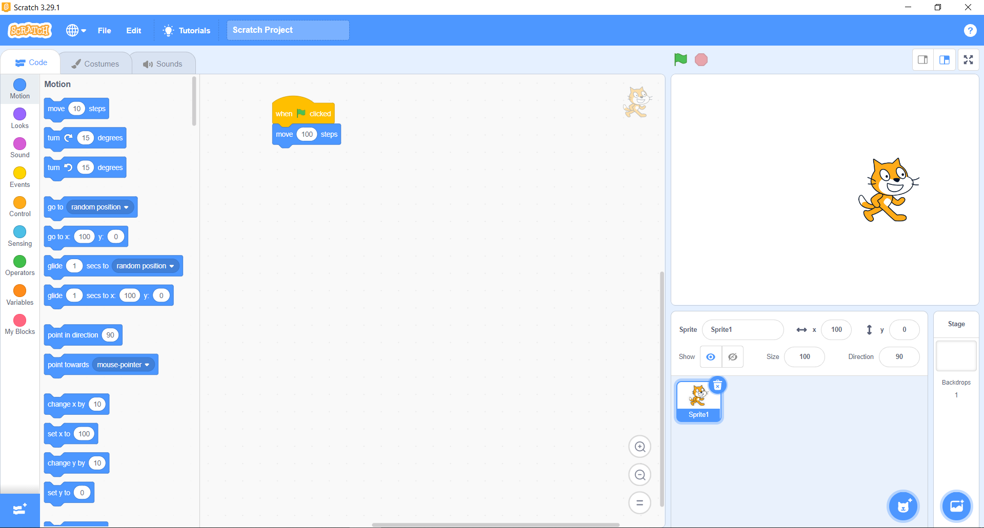

hình 2

* Nhận xét:
  + Ở hình 1 ta có hai khối lệnh 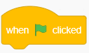 và .
  + Khối lệnh  sẽ bắt đầu đoạn script (code) khi ta nháy vào nút .
  + Khối lệnh  sẽ được chạy sau khi nháy vào nút .
  + Ở hình 2 ta thấy nhân vật đã có sự thay đổi vị trí so với hình 1. Đó là chương trình của chúng ta sau khi chạy xong.

**II/ LÀM QUEN VỚI CÁC LỆNH TRONG NHÓM EVENTS:**

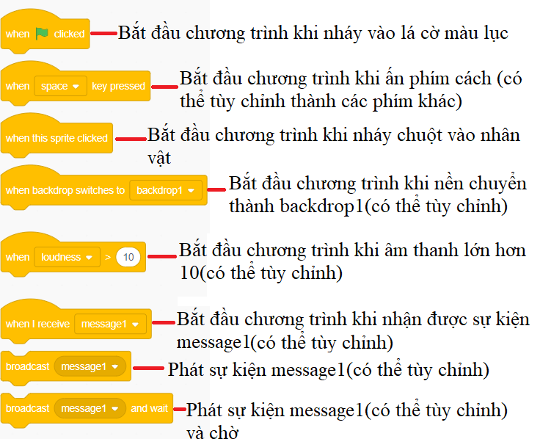

Vậy là bạn đã biết hết các lệnh trong nhóm Events và bài học đến đây là kết thúc. Bắt đầu bài kế tiếp nào.